Бөлім: |  | 6.1В Рационал сандар және оларға амалдар қолдану
Күні: |  | Мұғалімнің аты-жөні: Елжанова Айсұлу Жайлауханқызы
Сынып: 6Ғ |  | Қатысушылар саны: | Қатыспағандар саны:
Сабақ тақырыбы: |  | Санның модулі
Оқу бағдарламасына сәйкес оқыту мақсаттары |  | 6.3.3.1 координаталық түзуде нүктелердің арақашықтығын табу;
Сабақтың мақсаты |  | -рационал сандардың модульін тауып оларды есептеуде қолдануды біледі;  - координаталық түзуде рационал сандарды кескіндеп, нүктелердің арақашықтығын таба біледі
Сабақтың барысы
Сабақ кезеңі | Мұғалімнің әрекеті |  |  | Ресурс
Сабақтың басы  5 минут | Ұйымдастыру кезең.і Сәлемдеседі. Жағымды психологиялық көңіл-күй орнатады/ Оқушылар назарын сабаққа аударады.  Ұлы Абай атамыздың осы өлеңдегі мына шумақтарын көңілге түйіп, сабағымызды бастаймыз!  «Өзің үшін үйренсең,  Жамандықтан жиренсең,  Ашыларсың жылма-жыл.  Біреу үшін үйренсең,  Біреу білмес, сен білсең,  Білгеніңнің бәрі - тұл.»  Сабақ тақырымен, мақсатымен таныстырады  Топқа бөлу: қағаз қиындыларында жазылған сандар құпиясын дұрыс табу арқылы оқушылар топтарға бөлініп отырады.  1 топ:Оң сандар тобы  2 топ: Теріс сандар тобы  3 топ:Рационал сандар тобы |  |  | Слайд  Таратпа қағаздар
Сабақтың ортасы  2 мин | Үй тапсырмасын тексеру.  Мадақтау тәсілі бойынша бағалау |  |  | Слайд
2 мин  2 минут  5 минут | Сұрақ қою және талқылау тәсілі арқылы белсенді оқуға тарту  Жұмбақ жасыру  1.Нәрселерді санағанда,  Керек бізге ауадай  Айтыңдаршы бұл қандай сан  Жан-жағыңа қарамай?  2.Бүтін сан, бөлшек сан  Барлығы да бар онда  Бұл қандай сан айтыңдаршы  Оң, теріс сан бәрі сонда?  3.Жеке қоссақ өздерін,  Қосындысы нөлге тең.  Ал модулін қосқанда  Тең болса да қаншаға  Артады ол соншаға,  Қандай сандар бұл сонда?  Жұмбақ жауаптарын табады.  1.Натурал сан  2.Рационал сан  3.Қарама-қарсы сан  Жеке жұмыс.«Ойлан, бөліс!»  Қайсысы үлкен? 1. |23| және |17| 2. |-23| және |95|  3. |-19| және |-31| 4. |31| және |-42| 5. |-105 және |95|  6. |-56| және |51| 7. |22| және |-22| |62| және |29|  Дескриптор:  – модульдің ережесін пайдаланады;  -сандарды салыстырады  ҚБ: Бас бармақ арқылы бағалау.  Жұптық жұмыс: «Ойлан, жұптас, бөліс!»  1.Қай теңдеудің шешімі бар, қай теңдеудің шешімі жоқ, не себепті:  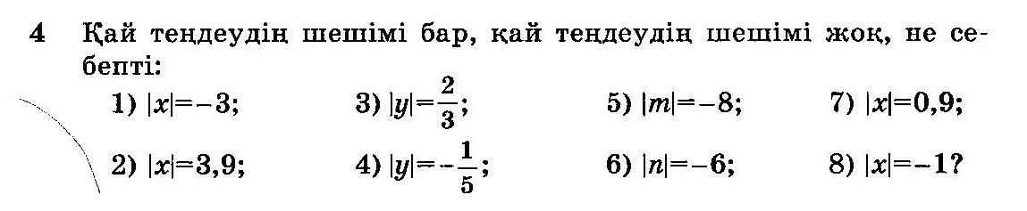  Жауабы: Шешімі барлар: 2,3,7  Шешімі жоқтар: 1,4,5,6,8  Себебі: Модульда теріс сан бола алмайды  Дескриптор: Білім алушы  - санның модулінің анықтамасын қолданады;  модулі бар теңдеудің шешімдерін бағалайды.  Сергіту сәті: «Сандарды аулау»  (Тақтада бірнеше сандар жапсырылып тұрады.Әр топтан 2 оқушыдан шығып айтылған санның модульін табу керек.Қаққыштың көмегімен үстін басады.) |  |  | Слайд  Слайд
20 мин | Топтық жұмыс  «Сиқырлы қобдиша» Қобдишада 3 түрлі тақырып жасырынады,соны оқушылар таңдап қорғайды.  1 – топ: Координаталық түзуде оң таңбалы сандардың арақашықтығын зерттейді;  2 - топ координаталық түзуде теріс таңбалы сандардың арақашықтығын зерттейді;  3 - топ координаталық түзуде 0 мен оң таңбалы сандардың арасындағы қашықтықты зерттейді; |  |  | Қосымша  таныстырылым
Сабақ-  тың соңы  2 мин | Оқушылар кері байланыс арқылы ұсыныс, тілектерін жазғызады  «Алма ағашы» әдісі арқылы кері байланыстарын жемістермен толтырады  Үйге тапсырмасын береді |  |  | Рефлексия

